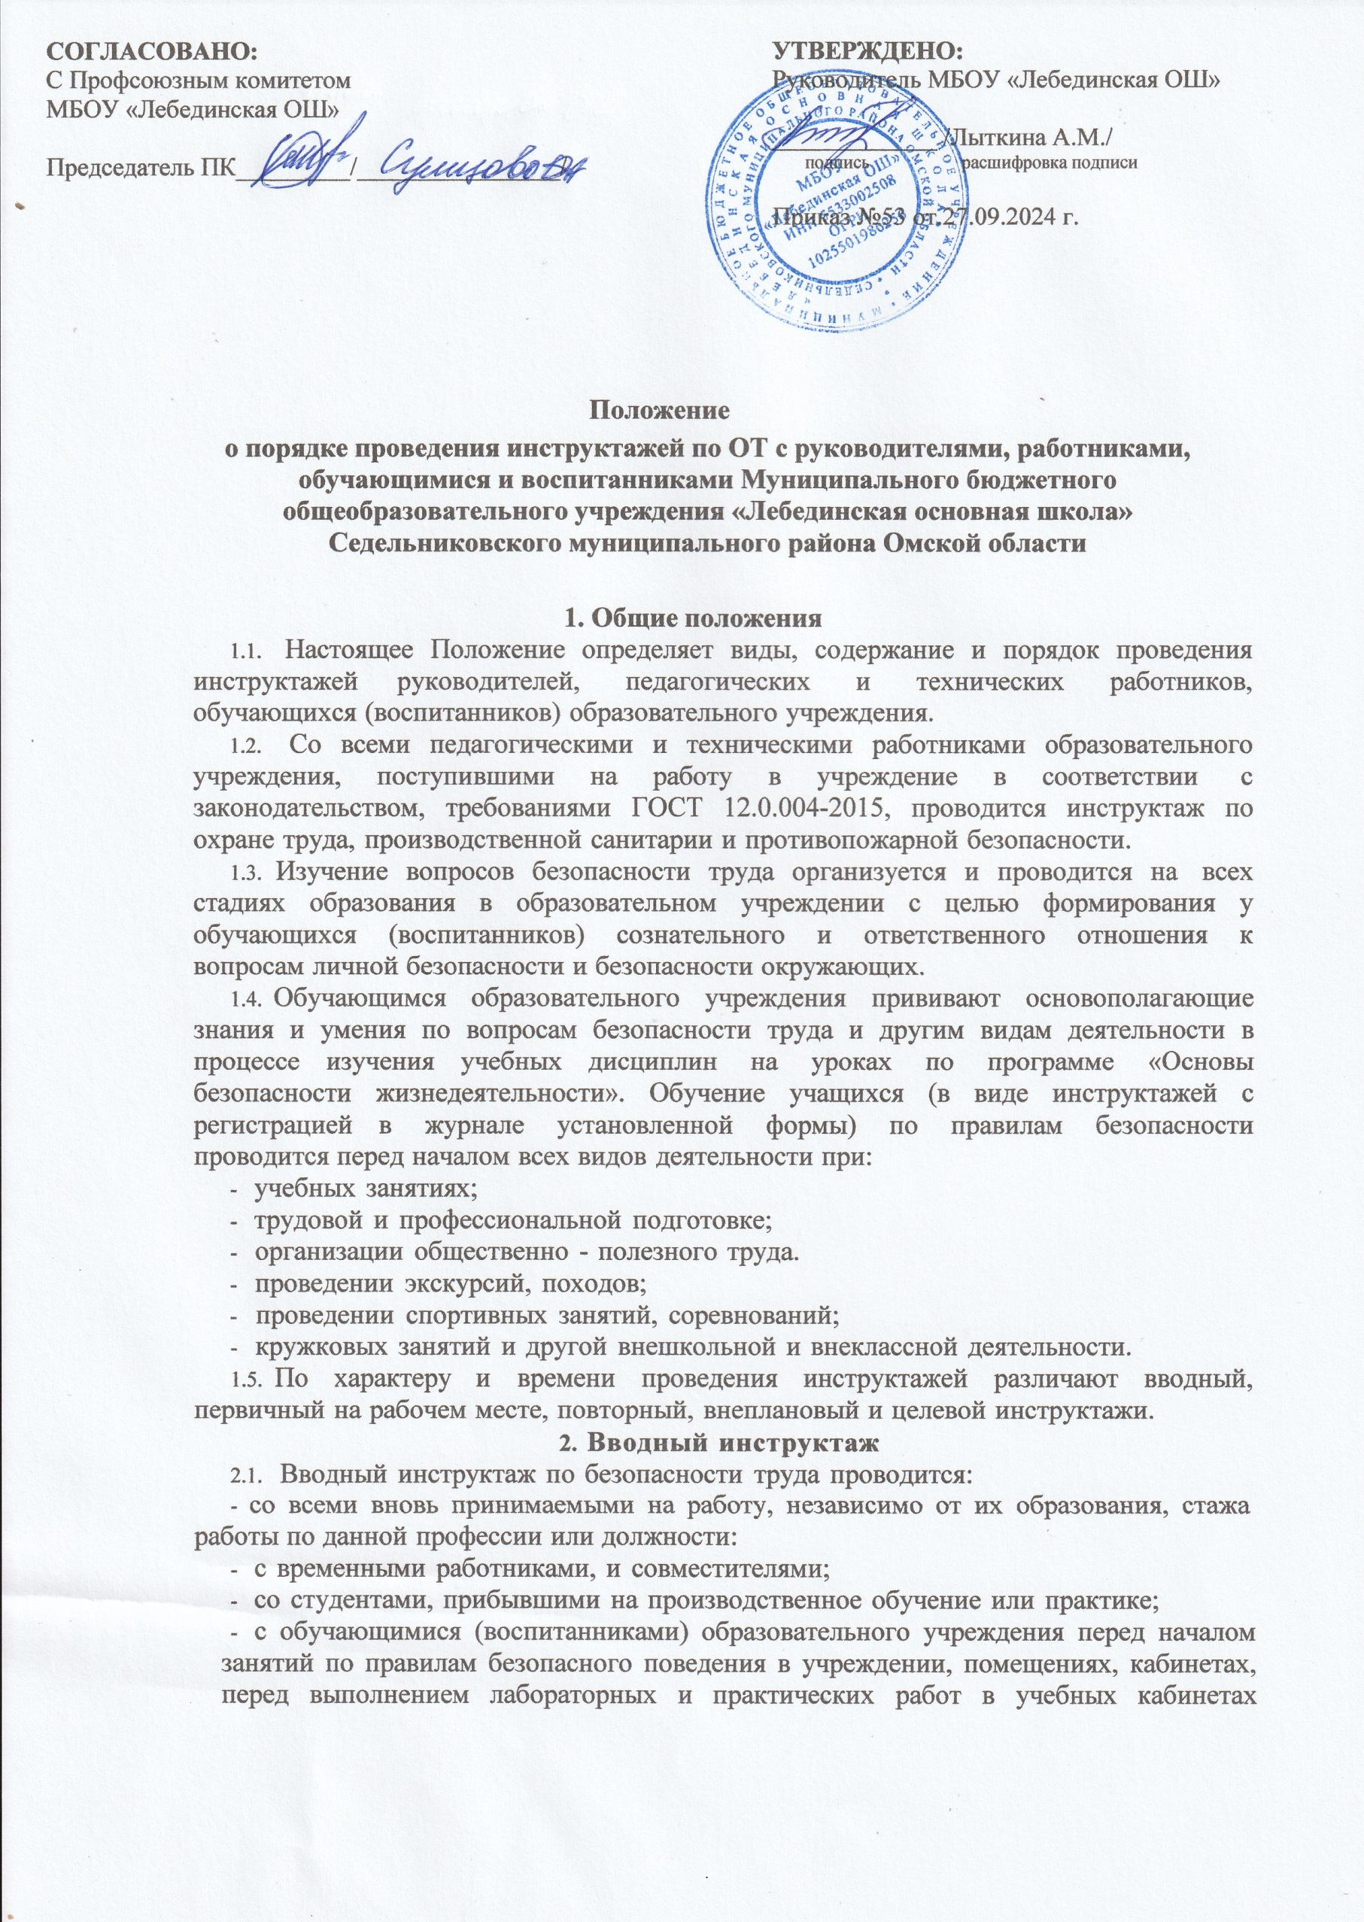

**УТВЕРЖДЕНО:**

Руководитель МБОУ «Лебединская ОШ»

_____________ /Лыткина А.М./

подпись расшифровка подписи

Приказ №53 от.27.09.2024 г.

**СОГЛАСОВАНО:**

С Профсоюзным комитетом

МБОУ «Лебединская ОШ»

Председатель ПК_________/________________/

подпись расшифровка подписи

Протокол №2 от 09 августа 2024 г.

**Положение**

**о порядке проведения инструктажей по ОТ с руководителями, работниками, обучающимися и воспитанниками Муниципального бюджетного общеобразовательного учреждения «Лебединская основная школа» Седельниковского муниципального района Омской области**

1. **Общие положения**
   1. Настоящее Положение определяет виды, содержание и порядок проведения инструктажей руководителей, педагогических и технических работников, обучающихся (воспитанников) образовательного учреждения.
   2. Со всеми педагогическими и техническими работниками образовательного учреждения, поступившими на работу в учреждение в соответствии с законодательством, требованиями ГОСТ 12.0.004-2015, проводится инструктаж по охране труда, производственной санитарии и противопожарной безопасности.
   3. Изучение вопросов безопасности труда организуется и проводится на всех стадиях образования в образовательном учреждении с целью формирования у обучающихся (воспитанников) сознательного и ответственного отношения к вопросам личной безопасности и безопасности окружающих.
   4. Обучающимся образовательного учреждения прививают основополагающие знания и умения по вопросам безопасности труда и другим видам деятельности в процессе изучения учебных дисциплин на уроках по программе «Основы безопасности жизнедеятельности». Обучение учащихся (в виде инструктажей с регистрацией в журнале установленной формы) по правилам безопасности проводится перед началом всех видов деятельности при:

* учебных занятиях;
* трудовой и профессиональной подготовке;
* организации общественно - полезного труда.
* проведении экскурсий, походов;
* проведении спортивных занятий, соревнований;
* кружковых занятий и другой внешкольной и внеклассной деятельности.
  1. По характеру и времени проведения инструктажей различают вводный, первичный на рабочем месте, повторный, внеплановый и целевой инструктажи.

## Вводный инструктаж

* 1. Вводный инструктаж по безопасности труда проводится:
* со всеми вновь принимаемыми на работу, независимо от их образования, стажа работы по данной профессии или должности:
* с временными работниками, и совместителями;
* со студентами, прибывшими на производственное обучение или практике;
* с обучающимися (воспитанниками) образовательного учреждения перед началом занятий по правилам безопасного поведения в учреждении, помещениях, кабинетах, перед выполнением лабораторных и практических работ в учебных кабинетах

физики, химии, биологии, информатики, обслуживающего труда, учебных мастерских и спортзала.

* 1. Вводный инструктаж работников проводит руководитель образовательного учреждения.
  2. Вводный инструктаж вновь принятых работников проводится по утвержденной руководителем учреждения и на заседании профсоюзного комитета Программе вводного инструктажа. Продолжительность инструктажа устанавливается в соответствии с утвержденной программой.
  3. В образовательном учреждении разрабатываются несколько программ вводного инструктажа:
* программа вводного инструктажа для работников образовательного учреждения;
* программа вводного инструктажа для обучающихся (воспитанников) образовательного учреждения;
* программа вводного инструктажа для учащихся в кабинетах физики, химии, биологии, информации, обслуживающего труда, учебных мастерских и спортзала.
  1. С обучающимися (воспитанниками) образовательного учреждения вводный инструктаж проводят:
* классные руководители, воспитатели, педагоги дополнительного образования, тренеры, каждый со своим классом, группой;
* учителя физики, химии, биологии, информатики, обслуживающего труда, трудового обучения, физкультуры, ОБЖ.
  1. Вводный инструктаж должен проводиться в специально оборудованном для этих целей помещении или в кабинете по охране труда, где должны быть учебно- методические пособия, правила охраны труда при выполнении различных видов работ, плакаты по безопасности работы, образцы средств защиты и др.
  2. О проведении вводного инструктажа с работниками делается запись в журнале регистрации вводного инструктажа по охране труда с обязательной подписью инструктируемого и инструктирующего.
  3. Проведение вводного инструктажа с обучающимися (воспитанниками) регистрируют в журнале инструктажа обучающихся, воспитанников по охране труда с обязательной подписью инструктируемого и инструктирующего.

## Первичный инструктаж на рабочем месте

* 1. Первичный инструктаж на рабочем месте до начала производственной деятельности проводится:
* со всеми вновь принятыми в образовательное учреждение работниками,
* с работниками, выполняющими новую для них работу;
* с временными работниками и совместителями;
* со студентами, прибывшими на производственное обучение или практику;
* с обучающимися (воспитанниками) перед изучением каждой новой темы при проведении практических занятий в учебных лабораториях, классах, мастерских;
* при проведении внешкольных занятий в кружках, секциях; с обучающимися (воспитанниками) при работе в кабинетах физики, химии, информатики, биологии, обслуживающего труда, спортзалах и мастерских;
* при проведении внешкольных и внеклассных мероприятий по семи рекомендуемым направлениям: пожарная безопасность; электробезопасность; профилактика детского дорожно-транспортного травматизма; безопасность на воде, на льду; меры безопасности при проведении спортивных соревнований, экскурсий, походов, на спортплощадке; профилактика негативных криминогенных ситуаций; правила безопасного обращения со взрывоопасными предметами, веществами, при проведении летней оздоровительной работы и трудовой практики.
  1. Первичный инструктаж на рабочем месте с педагогическими работниками проводит руководитель образовательного учреждения или один из его заместителей,

на кого приказом по учреждению возложено проведение первичного инструктажа.

* 1. Первичный инструктаж на рабочем месте с техническим и обслуживающим персоналом проводит завхоз или иное лицо, на которое приказом по образовательному учреждению возложено проведение первичного инструктажа.
  2. Противопожарный инструктаж с работниками проводиться лицом ответственным за его проведение.
  3. Первичный инструктаж на рабочем месте с обучающимися (воспитанниками) образовательного учреждения проводят:
* классные руководители, воспитатели, педагоги дополнительного образования, тренеры, каждый со своим классом, группой;
* учителя физики, химии, биологии, информатики, обслуживающего труда, трудового обучения, физкультуры, ОБЖ, каждый по своему предмету.
  1. Первичный инструктаж на рабочем месте с педагогическими работниками образовательного учреждения проводится по программе первичного инструктажа на рабочем месте утвержденной руководителем учреждения и на заседании профсоюзного комитета и по их должностным обязанностям по охране труда.
  2. Первичный инструктаж на рабочем месте с техническим и обслуживающим персоналом образовательного учреждения проводится по инструкциям по охране труда на рабочем месте, разработанными для каждой профессии и утвержденными руководителем и на заседании профсоюзного комитета.
  3. Противопожарный инструктаж проводится отдельно со всеми работниками по инструкции «О мерах пожарной безопасности», утвержденной руководителем образовательного учреждения и на заседании профсоюзного комитета в сроки проведения инструктажа на рабочем месте.
  4. Первичный инструктаж на рабочем месте с обучающимися (воспитанниками) проводится по инструкциям по охране труда на рабочем месте для соответствующих кабинетов, спортзала, мастерских и по инструкциям по семи рекомендуемым направлениям утвержденными руководителем образовательного учреждения и на заседании профсоюзного комитета.
  5. Номенклатура должностей и профессий, для которых должны разрабатываться свои инструкции по охране труда для проведения первичного инструктажа на рабочем месте определяется приказом руководителя образовательного учреждения.
  6. Первичный инструктаж на рабочем месте и противопожарный инструктаж с работниками регистрируются в журналах установленной формы с обязательной подписью инструктируемого и инструктирующего. В данном журнале оформляется допуск к работе с подписью лица, непосредственно отвечающего за работу инструктируемого.
  7. Первичный инструктаж на рабочем месте с обучающимися (воспитанниками) регистрируется в том же журнале, что и вводный инструктаж с обязательной подписью инструктируемого и инструктирующего.

## Повторный инструктаж на рабочем месте

* 1. Повторный инструктаж на рабочем месте с работниками проводится по программам первичного инструктажа на рабочем месте, по должностным обязанностям по охране труда, инструкциям по охране труда на рабочем месте, инструкции о мерах пожарной безопасности.
  2. Для педагогических работников, технического и обслуживающего персонала повторный инструктаж на рабочем месте и противопожарный инструктаж проводятся 1 раз в год не позднее месяца с начала учебного года.
  3. С обучающимися (воспитанниками) повторный инструктаж на рабочем месте проводится не реже 2-х раз в год по инструкциям по охране труда на рабочем месте, инструкциям при проведении внешкольных и внеклассных мероприятий по семи

рекомендуемым направлениям.

* 1. Повторный инструктаж на рабочем месте регистрируется в тех же журналах что и первичный инструктаж.

## Внеплановый инструктаж

* 1. Внеплановый инструктаж проводится:
* при введении в действие новых или переработанных стандартов, правил, инструкций по охране труда, а также изменений к ним;
* в связи с изменившимися условиями труда;
* при нарушении работающими и обучающимися (воспитанниками) требований безопасности труда, которые могут привести или привели к травме, аварии, взрыву или пожару, отравлению;
* по требованию органов надзора;
* при перерывах в работе более чем на 60 календарных дней.
  1. Внеплановый инструктаж проводится индивидуально или с группой работников одной профессии, с группой учащихся по одному вопросу.
  2. Объем и содержание инструктажа определяется в каждом конкретном случае в зависимости от причин и обстоятельств, вызвавших необходимость его проведения.
  3. Внеплановый инструктаж регистрируется в журналах инструктажа на рабочем месте с обязательной подписью инструктируемого и инструктирующего и указанием причины проведения внепланового инструктажа.

## Целевой инструктаж

* 1. Целевой инструктаж проводится с работниками и обучающимися (воспитанниками) перед выполнением ими разовых поручений, не связанных с их служебными обязанностями или учебными программами.
  2. Разовые поручения оформляются приказом руководителя образовательного учреждения. Исполнители обеспечиваются при этом спецодеждой и иными средствами защиты и необходимым для выполнения работы инструментом, инвентарем.
  3. Запрещается давать разовые поручения по выполнению опасных и вредных работ, требующих специальной подготовки, навыков по выполнению данного вида работы, специальных приспособлений и т. д.
  4. Регистрация целевого инструктажа в журнале регистрации инструктажей не предусмотрена, однако устно инструктаж проводить необходимо.

## Общие требования

* 1. Дата регистрации вводного инструктажа и инструктажа на рабочем месте в специальном журнале с обучающимися (воспитанниками) по химии, физике, биологии, трудовому общению, физической культуре, основам безопасности жизнедеятельности должна совпадать с записью о проведении данных инструктажей в классном журнале.
  2. Вводный инструктаж с обучающимися (воспитанниками), инструктаж по охране труда при организации общественно-полезного труда и при проведении внеклассных и внешкольных мероприятий по семи рекомендуемым направлениям проводится классным руководителем, воспитателем, педагогом дополнительного образования, тренером со своим классом, группой и регистрируется в специальном журнале установленной формы отдельно для каждого класса, группы.
  3. Все журналы регистрации инструктажей:
* вводного по охране труда с работниками;
* по охране труда на рабочем месте с педагогическими работниками и специалистами;
* по охране труда на рабочем месте с техническим и обслуживающим персоналом;
* по охране труда с обучающимися (воспитанниками) (вводного, на рабочем месте и при проведении внешкольных, внеклассных мероприятий) должны быть пронумерованы, прошнурованы, скреплены печатью с указанием количества листов и

с подписью руководителя образовательного учреждения.

* 1. Все инструкции по охране труда для работников, разработанные согласно номенклатуре должностей и профессий в соответствии с приказом руководителя образовательного учреждения, утверждаются руководителем учреждения и на заседании профсоюзного комитета с указанием номера протокола.
  2. Все инструкции по охране труда в образовательном учреждении регистрируются в журнале учета инструкций по охране труда и выдаются работникам учреждения с регистрацией в журнале учета выдачи инструкций по охране труда.